[10.2 SpriteBatchNode] ......................................................... p.143

#1. 개요

이번 글에서는 cocos2d iPhone의 SpriteBatchNode를 살펴보겠습니다.

관련 페이지는 시작하세요 cocos2d 아이폰 게임 프로그래밍의 143페이지 10.2절 SpriteBatchNode입니다.

#2. 문의

144 페이부터 145 페이지 까지 있는 SpriteBathNode에 대한 예제(10-2)에 대한 문의입니다.

분명 SpriteBathNode에 대한 예제라고 되어 있는데 실제 예제는 SpriteBathNode를 전혀 사용하지 않았습니다.

Sprite 를 가지고 일부부을 때어서 사용하는 예제로만 구성이 되어 있구요.

의도하신 것인지 아니면 예제를 잘못 올리신 건지 궁금합니다.

#3. 답변

SpriteBatchNode 관련 예제를 추가하려고 합니다.

예제 10.1에서 살펴본 것처럼 개별 리소스를 Sprite로 읽어 온 후 Animation을 생성할 수도 있습니다.

하지만 Sprite Animation을 하려면 Sprite를 구성하는 리소스를 하나하나 불러와야 하므로 그림 리소스를 관리하기가 어려우며 무엇보다 성능이 저하됩니다.

Sprite로 이미지 리소스를 추가하게 되면 각 Sprite마다 OpenGL을 이용해 이미지를 그리기때문에 리소스 갯수만큼 OpenGL 초기화 작업을 하게됩니다. 하지만 BatchNode를 이용하면 이미지를 한 번에 그리므로 한 번만 OpenGL 초기화 작업을 하게 됩니다.

SpriteBatchNode를 이용하지 않았을 때와 이용했을 때의 성능 차이는 다음 문서를 참고해주세요.

Cocos2D Sprite-Batch Performance Test([http://www.learn-cocos2d.com/2011/09/cocos2d-spritebatch-performance-test/)](http://www.learn-cocos2d.com/2011/09/cocos2d-spritebatch-performance-test/)" \t "_blank)

[CCSpriteBatchNode 사용하기]

1. *// 스프라이트 시트의 위치정보 파일을 읽어들인다.*
2. [[CCSpriteFrameCache sharedSpriteFrameCache] addSpriteFramesWithFile:@"grossini\_family.plist"];
4. *// 모든 이미지가 합쳐진 파일을 읽어들인다*
5. CCSpriteBatchNode \*batchNode = [CCSpriteBatchNode batchNodeWithFile:@"grossini\_family.png"];
7. *// 배치노드 추가*
8. [self addChild:batchNode];
10. *// plist 파일의 위치정보를 참고하여 grossini CCSprite 객체를 생성하고*
11. *// 스프라이트를 배치 노드의 차일드로 추가*
12. CCSprite \*man = [CCSprite spriteWithSpriteFrameName:@"grossini.png"];
13. man.position = ccp(100,160);
14. [batchNode addChild:man];

(  1줄~   9줄) 먼저, 위치 정보가 들어있는 plist 파일과 이미지 파일을 읽어온 후, 배치노드를 추가합니다.

(10줄~14줄) plist 파일의 위치정보를 참고해 Sprite 객체를 생성한 후 스프라이트를 배치 노드의 차일드로 추가합니다.

[grossini\_family.plist]

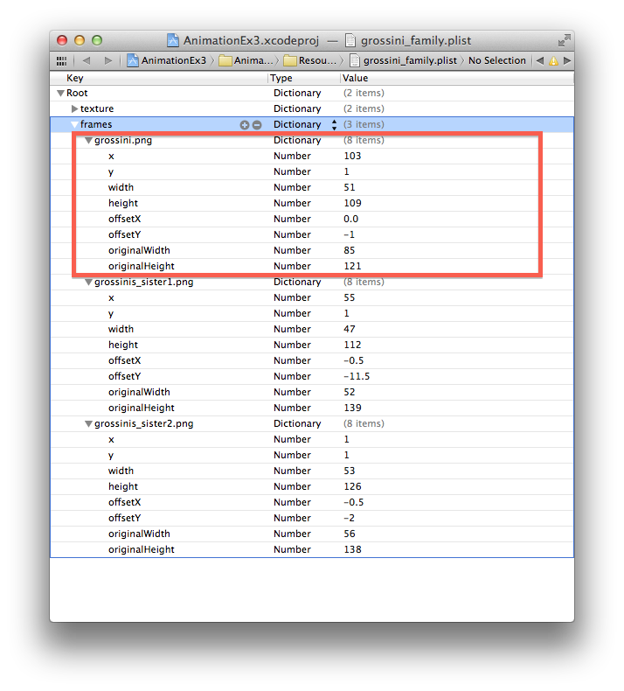

위 그림에서 볼 수 있듯이 CCSpriteFrameCache에서 읽어들인 plist 파일에 각 파일의 이름과 위치 정보가 있기 때문에 파일 이름을 통해 원하는 이미지를 읽어올 수 있습니다.

참고) 프로퍼티 리스트(.plist)파일을 만들 때에는 zwoptex를 사용하면 됩니다.

<http://zwopple.com/zwoptex>

그럼 지금까지 살펴본 내용을 바탕으로 [예제 10.2] ~ [예제 10.4]를 CCSpriteBatchNode를 사용하는 예제로 바꿔보곘습니다.

[예제 10.2]

1. *//*
2. *//  HelloWorldLayer.m*
3. *//  AnimationEx2*
4. *//*
5. *//  Created by GaHee Yoon on 12. 11. 28..*
6. *//  Copyright wikibooks. All rights reserved.*
7. *//*
9. #import "HelloWorldLayer.h"
11. @implementation HelloWorldLayer
13. - (void)dealloc
14. {
15. [super dealloc];
16. }
18. + (CCScene \*)scene
19. {
20. CCScene \*scene = [CCScene node];
21. HelloWorldLayer \*layer = [HelloWorldLayer node];
22. [scene addChild: layer];
23. return scene;
24. }
26. - (id)init
27. {
28. if ( (self=[super initWithColor:ccc4(255,255,255,255)]) ) {
29. CCSprite \*man = [CCSprite spriteWithFile:@"grossini.png"];
30. man.position = ccp(240,160);
31. [self addChild:man];
33. CCSpriteBatchNode \*sprite = [CCSpriteBatchNode batchNodeWithFile:@"grossini\_dance\_atlas.png"];
35. CCAnimation \*animation = [[CCAnimation alloc] init];
36. [animation setDelay:0.3];
38. for(int i=0;i<14;i++){
39. *// 첫째 줄에 5개의 프레임이 있고, 6번째 부터는 두 번째 줄에 있으므로,*
40. *// 6번째(idx==5)부터는 y 좌표의 값을 증가시켜야 한다.*
41. NSUInteger index    = i % 5;
42. NSUInteger rowIndex = i / 5;
44. [animation addFrameWithTexture:sprite.texture rect:CGRectMake(index\*85, rowIndex\*121, 85, 121)];
45. }
47. CCAnimate \*animate=[CCAnimate actionWithAnimation:animation];
48. animate=[CCRepeatForever actionWithAction:animate];
49. [man runAction:animate];
50. }
51. return self;
52. }
53. @end

[예제 10.3]

1. *//*
2. *//  HelloWorldLayer.m*
3. *//  AnimationEx3*
4. *//*
5. *//  Created by GaHee Yoon on 12. 11. 28..*
6. *//  Copyright wikibooks. All rights reserved.*
7. *//*

10. #import "HelloWorldLayer.h"
12. @implementation HelloWorldLayer
14. - (void)dealloc
15. {
16. [super dealloc];
17. }
19. + (CCScene \*)scene
20. {
21. CCScene \*scene = [CCScene node];
22. HelloWorldLayer \*layer = [HelloWorldLayer node];
23. [scene addChild: layer];
24. return scene;
25. }
27. - (id)init
28. {
29. if ( (self=[super initWithColor:ccc4(255,255,255,255)]) ) {
31. *// 스프라이트 시트의 위치정보 파일을 읽어들인다.*
32. [[CCSpriteFrameCache sharedSpriteFrameCache] addSpriteFramesWithFile:@"grossini\_family.plist"];
34. *// 모든 이미지가 합쳐진 파일을 읽어들인다*
35. CCSpriteBatchNode \*batchNode = [CCSpriteBatchNode batchNodeWithFile:@"grossini\_family.png"];
37. *// 배치노드 추가*
38. [self addChild:batchNode];
40. *// plist 파일의 위치정보를 참고하여 grossini CCSprite 객체를 생성하고*
41. *// sprite 를 배치 노드의 차일드로 추가*
42. CCSprite \*man = [CCSprite spriteWithSpriteFrameName:@"grossini.png"];
43. man.position = ccp(100,160);
44. [batchNode addChild:man];
46. CCSprite \*woman1 = [CCSprite spriteWithSpriteFrameName:@"grossinis\_sister1.png"];
47. woman1.position = ccp(200,160);
48. [batchNode addChild:woman1];
50. CCSprite \*woman2 = [CCSprite spriteWithSpriteFrameName:@"grossinis\_sister2.png"];
51. woman2.position = ccp(300,160);
52. [batchNode addChild:woman2];
53. }
54. return self;
55. }
56. @end

[예제 10.4]

1. *//*
2. *//  HelloWorldLayer.m*
3. *//  AnimationEx4*
4. *//*
5. *//  Created by GaHee Yoon on 12. 11. 28..*
6. *//  Copyright wikibooks. All rights reserved.*
7. *//*
9. #import "HelloWorldLayer.h"
11. @implementation HelloWorldLayer
13. - (void)dealloc
14. {
15. [super dealloc];
16. }
18. + (CCScene \*)scene
19. {
20. CCScene \*scene = [CCScene node];
21. HelloWorldLayer \*layer = [HelloWorldLayer node];
22. [scene addChild: layer];
23. return scene;
24. }
26. - (id)init
27. {
28. if ( (self=[super initWithColor:ccc4(255,255,255,255)]) ) {
30. *// 스프라이트 시트의 위치정보 파일을 읽어들인다.*
31. [[CCSpriteFrameCache sharedSpriteFrameCache] addSpriteFramesWithFile:@"grossini\_gray.plist"];
33. *// 모든 이미지가 합쳐진 파일을 읽어들인다*
34. CCSpriteBatchNode \*batchNode = [CCSpriteBatchNode batchNodeWithFile:@"grossini\_gray.png"];
36. *// 배치노드 추가*
37. [self addChild:batchNode];
39. *// 각 프레임 파일을 배열로 만들기*
40. [NSMutableArray](http://developer.apple.com/documentation/Cocoa/Reference/Foundation/Classes/NSMutableArray_Class/" \t "_blank) \*animFrames = [[NSMutableArray](http://developer.apple.com/documentation/Cocoa/Reference/Foundation/Classes/NSMutableArray_Class/" \t "_blank) array];
41. for(int i = 1; i < 15; i++) {
42. CCSpriteFrame \*frame = [[CCSpriteFrameCache sharedSpriteFrameCache] spriteFrameByName:[[NSString](http://developer.apple.com/documentation/Cocoa/Reference/Foundation/Classes/NSString_Class/) stringWithFormat:@"grossini\_dance\_gray\_%02d.png",i]];
43. [animFrames addObject:frame];
44. }
46. *// 첫 번째 프레임으로 주인공 sprite를 만듭니다.*
47. CCSprite \*man = [CCSprite spriteWithSpriteFrame:[animFrames objectAtIndex:0]];
48. man.position = ccp(50,160);
49. [batchNode addChild:man];
51. *// CCAnimation에 action을 줄 CCAnimate를 만듭니다.*
52. CCAnimation \*animation = [CCAnimation animationWithFrames:animFrames delay:0.3f];
53. CCAnimate \*animate = [CCAnimate actionWithAnimation:animation];
54. animate = [CCRepeatForever actionWithAction:animate];
55. [man runAction:animate];
57. *// 여기 이전은 man 의 위치를 변경하는 한 줄 수정이고*
58. *// 여기 이후로 다음의 추가된 코드이다.*
59. id move=[CCMoveBy actionWithDuration:4 position:ccp(400,0)];
60. id total=[CCSequence actions:move,[move reverse], nil];
61. total = [CCRepeatForever actionWithAction:total];
62. [man runAction:total];
63. }
64. return self;
65. }
66. @end